Отчёт по лабораторной работе 4
  - Первоначальное конфигурирование сети
Седохин Даниил Алексеевич
Содержание

1. Цель работы
Провести подготовительную работу по первоначальной настройке коммутаторов сети.

2. Задание
В логической рабочей области Packet Tracer разместите коммутаторы и оконечные устройства согласно схеме сети L1 (см. рис. 3.1 из раздела 3.3) и соедините их через соответствующие интерфейсы (рис. 1).
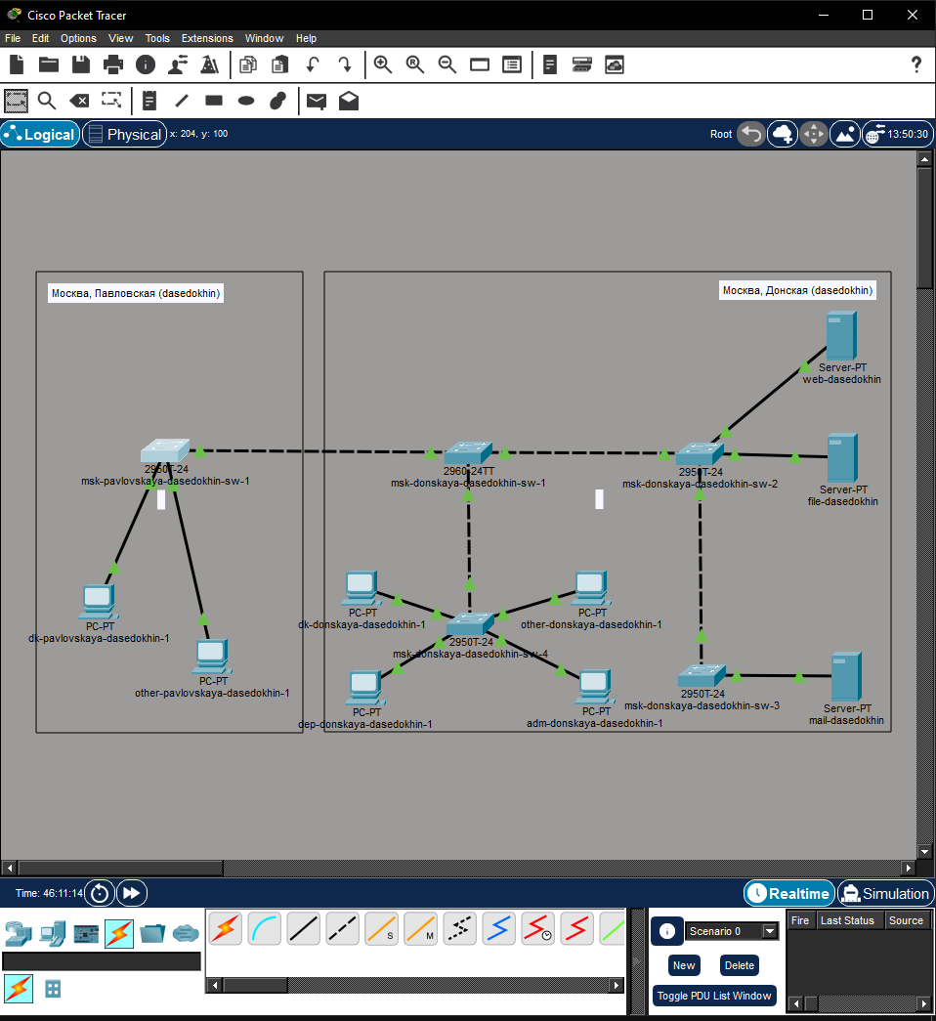
Рисунок 1: Размещение коммутаторов и оконечных устройств согласно схеме
Теперь нам необходимо перовести первоначальную настройку коммутаторов нашей сети.
Настроим каждый коммутатор: (рис. 2).
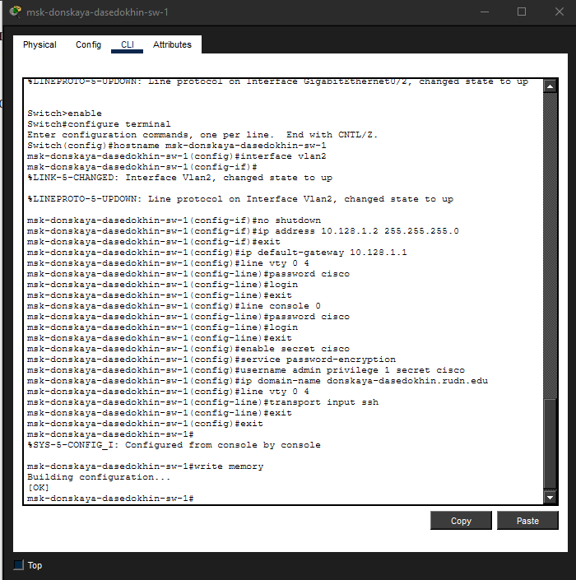
Рисунок 2: Настройка коммутатора msk-donskaya-dasedokhin-sw-1
Настройка коммутатора msk-donskaya-dasedokhin-sw-2 (рис. 3).
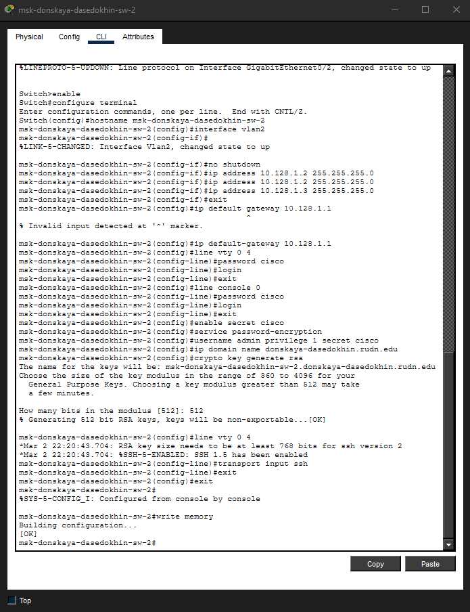
Рисунок 3: Настройка коммутатора msk-donskaya-dasedokhin-sw-2
Настройка коммутатора msk-donskaya-dasedokhin-sw-3 (рис. 4).
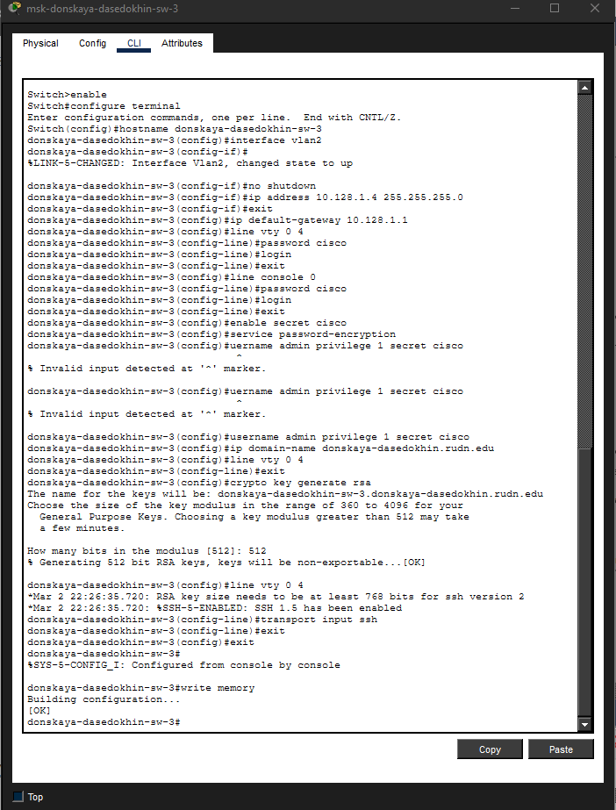
Рисунок 4: Настройка коммутатора msk-donskaya-dasedokhin-sw-3
Настройка коммутатора msk-donskaya-dasedokhin-sw-4 (рис. 5).
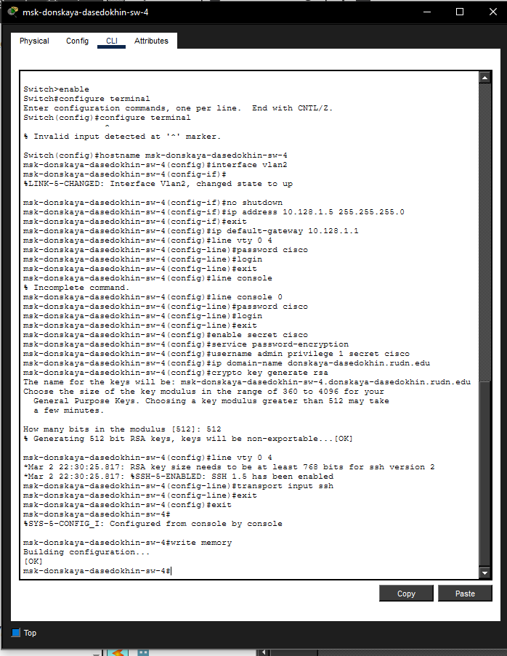
Рисунок 5: Настройка коммутатора msk-donskaya-dasedokhin-sw-4
Настройка коммутатора msk-pavlovskaya-dasedokhin-sw-1 (рис. 6).
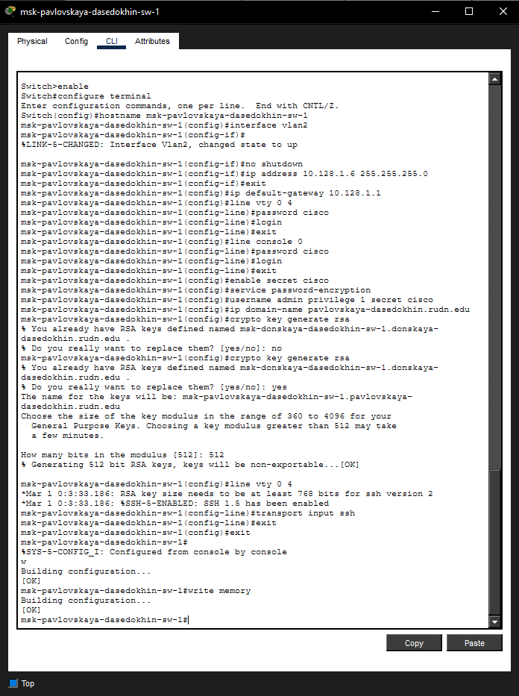
Рисунок 6: Настройка коммутатора msk-pavlovskaya-dasedokhin-sw-1

3. Контрольные вопросы
- При помощи каких команд можно посмотреть конфигурацию сетевого оборудования?
show running-config
- При помощи каких команд можно посмотреть стартовый конфигурационный файл оборудования?
show startup-config
- При помощи каких команд можно экспортировать конфигурационный файл оборудования?
copy running-config startup-config write memory
copy running-config tftp:
copy running-config flash:имя_файла.txt
- При помощи каких команд можно импортировать конфигурационный файл оборудования?
copy tftp: running-config
copy flash:имя_файла.txt running-config
copy startup-config running-config

4. Выводы
Я приобрел навыки по первоначальной неастройке коммутатоов сети.

